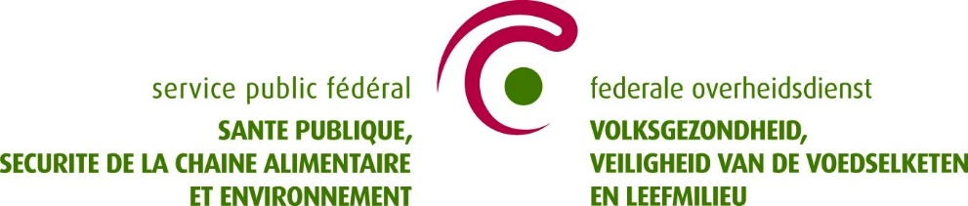

2022 - les communiqués de la CIM
Communiqué du 14 septembre 2022
Communiqué du 6 juillet 2022
Communiqué du 24 juin 2022
Communiqué du 2 mai 2022
Communiqué du 20 avril 2022
Communiqué du 9 mars 2022
Communiqué du 4 mars 2022
Communiqué du 16 février 2022
Communiqué du 26 janvier 2022
Communiqué du 24 janvier 2022
Communiqué du 19 janvier 2022
Communiqué du 5 janvier 2022
Communiqué du 4 janvier 2022

